※メールの場合には，必要事項を入力しデータをメールに添付して送信してください。
※FAXの場合には，必要事項を記入し、送信してください。
令和７年度 春季プラザ杯テニス大会 参加申込書
【募集期間】 令和７年３月４日（火）～３月２５日（火）（必着）

窓口での受付は行いません。
メールかFAXでお申込みください。
１ シングルス【 】４月２６日（土）開催予定

２ 女子ダブルス【 】４月２７日（日）開催予定

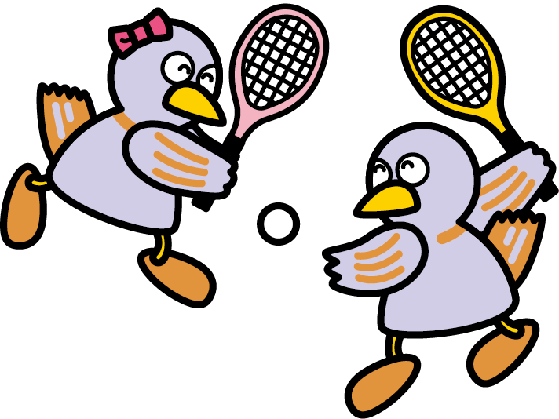
３ 男子ダブルス【 】４月２９日（火）開催予定

４ 混合ダブルス【 】５月 ５日（月）開催予定
※ 申し込む種目に○をつけてください。
※ 予備日 ５月６日（火）・１０日（土）・１８日（日）
埼玉県のマスコット「コバトン」

サークル名

申込責任者

連絡先電話番号

No | 氏 名 | 性別 | 年齢 | 住所（※〒は、必須） | つながりやすい電話番号
１ |  |  |  | 〒
１ |  |  |  | 〒
２ |  |  |  | 〒
２ |  |  |  | 〒
３ |  |  |  | 〒
３ |  |  |  | 〒
＜注意＞ ① 団体戦ではありません。
② ペア変更は、当日受付時までです。大会開始後は変更できません。
③ シングルスは、上段に記入してください。
④ ダブルスの場合、当落通知は各ペアの上段に書かれた方のメールアドレス（住所）に送信（郵送）します。 ペアの方にお知らせ（お渡し）ください。
⑤ お一人で複数の種目に申し込むことは可能ですが、申込書は種目ごとに分けてご提
出ください。（例：シングルスと男子ダブルス両方に申し込む場合、申込書をシン
グルス分と男子ダブルス分の２枚提出する必要があります。）
申込先 加須げんきプラザ
【メールアドレス＠以前について】
・ｇはアルファベット小文字
・6506601はすべて数字
お間違いのないようにご注意ください。
【FAX】 ０４８０－６５－８８９４
【電子メール】 ｇ6506601@pref.saitama.lg.jp

